МАДОУ «ЦРР-Детский сад № 335» г.Перми
Дополнительная образовательная деятельность «Театр, театр, театр»
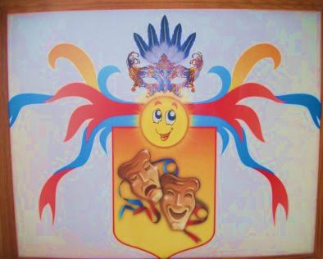
Театрализованная деятельность вносит разнообразие в жизнь ребёнка в детском саду, дарит ему радость и является одним из самых эффективных способов коррекционного воздействия на ребёнка, в котором наиболее ярко проявляется принцип обучения: учить играя.
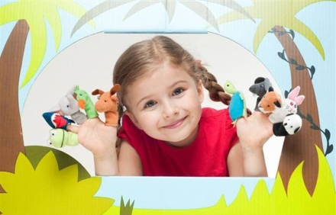
Театр — доступный вид искусства для дошкольников, развивающий художественные способности, эстетический вкус и коммуникативные навыки, а также способствующий нравственному воспитанию детей.
Театрализованная деятельность в детском саду помогает детишкам преодолевать застенчивость, робость и неуверенность в себе. Театр учит маленьких артистов видеть прекрасное в людях и в жизни, пробуждает в них желание нести в мир доброе и благовидное. Как правило, театр всесторонне развивает детей.

В процессе театрализованных игр:
- расширяются и углубляются знания детей об окружающем мире;
- развиваются психические процессы: внимание, память, восприятие, воображение;
- стимулируются мыслительные операции;
- происходит развитие различных анализаторов: зрительного, слухового, речедвигательного;
- активизируются и совершенствуются словарный запас, грамматический строй речи, звукопроизношение, навыки связной речи, мелодико-интонационная сторона речи, темп, выразительность речи;
- совершенствуются моторика, координация, плавность, переключаемость, целенаправленность движений;
- развивается эмоционально-волевая сфера;
- происходит коррекция поведения;
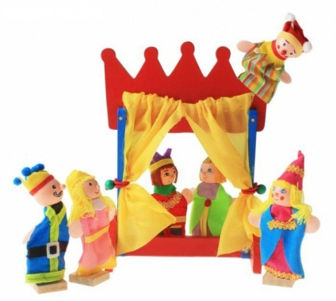
- развивается чувство коллективизма, ответственности друг за друга, формируется опыт нравственного поведения;
- стимулируется развитие творческой, поисковой активности, самостоятельности;
- участие в театрализованных играх доставляет детям радость, вызывает активный интерес, увлекает их.
Педагог по дополнительному образованию: Горбунова Олеся Анатольевна

